SUOMEN LAMMASYHDISTYS ry
Syyskokous
7.11.2019 klo 9:00
Park Hotel Tornio, Itäranta 4, 95400 Tornio

ESITYSLISTA

- Kokouksen avaus
Petri Leinonen, Suomen Lammasyhdistyksen hallituksen puheenjohtaja
- SLY:n toimintasuunnitelma 2020 – Ryhmätyö

- Terveisiä sidosryhmiltä

  - Uuden ohjelmakauden valmistelu, Juha Lappalainen, MTK
  - Tuottajaorganisaatioiden kuulumiset, Hannele Ulvo, Pohjanmaan Lammasosuuskunta ja Juha Tähkämaa, Lounais-Suomen Lampurit ry
  - Ruotsalaisen lammastalouden tilanne, Josefin Lundberg, Norrbottens Läns Fåravelsförening

Lounas klo 11.30 - 12.30

- Valitaan kokoukselle puheenjohtaja ja sihteeri

- Pöytäkirjantarkastajien ja ääntenlaskijoiden valinta

- Kokouksen laillisuus ja päätösvaltaisuus

- Kokouksen työjärjestys

- Vuoden Lammastilan 2019 palkitseminen ja tuotosseurannan kunniakirjojen jako

Sääntömääräiset asiat, § 4

- Toimintasuunnitelma ja talousarvio vuodelle 2020
Päätösesitys: Hyväksytään ryhmätyön tuloksilla päivitetyt hallituksen esitykset ensi vuoden toimintasuunnitelmaksi ja talousarvioksi.

- Hallituksen ja jalostusvaliokunnan jäsenten sekä tilintarkastajien palkkiot vuodelle 2020
Päätösesitys: Pidetään sekä läsnäoloa vaativien kokousten että etäpalavereiden kokouspalkkiot ennallaan: varsinaisen jäsenen palkkio 70/20 euroa ja puheenjohtajan 100/30 euroa. Maksetaan tilintarkastajille laskun mukaan.

- Valitaan tilin- ja toiminnantarkastajat sekä heidän varahenkilönsä
Päätösesitys: Valitaan tilintarkastajaksi Raimo Vainio-Kaila (HT, JHT) ja toiminnantarkastajaksi Eliisa Malin. Valitaan varatilintarkastajaksi Eva Hiltunen (HT) ja varatoiminnantarkastajaksi Mika Malin.

- Kokouskutsun julkaiseminen
Päätösesitys: Julkaistaan kokousilmoitukset Lammas & vuohi –lehdessä sekä Suomen Lammasyhdistyksen verkko- ja Facebook-sivuilla.

- Hallituksen jäsenten ja varajäsenten vaali

  - Erovuorossa jäsenet Annaelina Kotilainen (IV-alue) ja Timo Heikkilä (V-alue)

  - Erovuorossa varajäsenet Simo Havia (IV-alue) ja Hannu Iso-Junno (V-alue)

Valinta-alueet:
I: Pirkanmaa, Satakunta, Varsinais-Suomi, Kanta-Häme, Etelä-Suomen ruotsinkielinen rannikko
II: Uusimaa, Päijät-Häme, Kymenlaakso, Etelä-Karjala
III: Etelä-Pohjanmaa, Österbotten, Keski-Suomi
IV: Pohjois- ja Etelä-Savo, Pohjois-Karjala
V: Pohjois-Pohjanmaa, Kainuu, Keski-Pohjanmaa
VI: Lappi
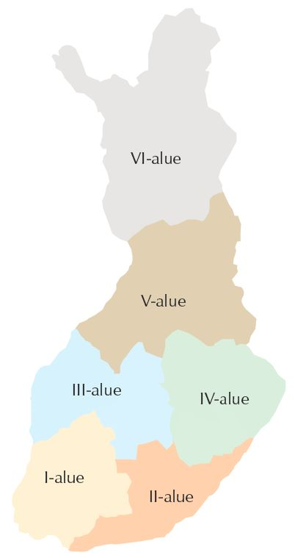
- Edustajan nimeäminen MTK-Lammasverkostoon vuodeksi 2020
Päätösesitys: Hallitus esittää, että yleiskokous delegoi edustajan nimeämisen yhdistyksen hallitukselle. Tällä hetkellä MTK-Lammasverkostossa yhdistyksen hallituksen nimeämänä edustajana toimii hallituksen puheenjohtaja tai varapuheenjohtaja.

- Edustajan nimeäminen Lammas- ja vuohirekisterin yhteistyöryhmään vuodeksi 2020
Päätösesitys: Valitaan Outi Sirola Suomen Lammasyhdistyksen edustajaksi Ruokaviraston Lammas- ja vuohirekisterin yhteistyöryhmään vuodeksi 2020.

- Jalostustusvaliokunnan nimeäminen

  - Erovuorossa Matti Koivisto, alkuperäisrotujen edustaja

Taustaa: SLY:n syyskokous nimeää vuoden 2013 syyskokouksen päätöksen mukaisesti kuusihenkisen jalostusvaliokunnan kolme viljelijäjäsentä kolmivuotiskausille vuorovuosin. Viljelijäjäsenet ovat puheenjohtaja, tuontirotujen edustaja ja alkuperäisrotujen edustaja.
SLY:n toiminnanjohtaja toimii jalostusvaliokunnan sihteerinä viran puolesta. Kehityspäällikkö nimeää lammasneuvonnan edustajan. Jalostusvaliokunta vastaa asiantuntijajäsenen nimeämisestä.
Jalostusvaliokunta 2019:
Marja-Liisa Sévòn-Aimonen puheenjohtaja/asiantuntija
Kaie Ahlskog lammasneuvonta
Matti Koivisto alkuperäisrodut
Susanna Nuutinen tuontirodut
Anne Konsti lampurijäsen
Maija Häggblom Föreningen Ålandsfåret rf
Marjo Simpanen sihteeri

Erovuoroisuusjärjestys:
- puheenjohtaja (kausi 2018-2020)
- tuontirotujen edustaja (kausi 2019-2021)
- alkuperäisrotujen edustaja (kausi 2017-2019)

- Yleiskokousaikataulu 2020
Suunniteltu: Kevätkokous 19.3.2020 Turun seutu, Syyskokous 5.11.2020 Kuopio.

- Muut asiat
Keskustelua ajankohtaisista aiheista.

- Kokouksen päätös (noin klo 15.30)

